«Буллинг»
Детское поликлиническое отделение №12 СПб ГБУЗ ГП №37

Подростковый или пубертатный кризис — это этап психологического развития, который развивается в период перехода от детства к взрослой жизни. Выражается в стремлении к самоутверждению, независимости и самостоятельности. Согласно отечественной психологии, подростковый возраст приходится на 11-17 лет. Однако ВОЗ на подростковый возраст относит более обширный период с 10 до 20 лет. В случае удачного преодоления этого этапа у ребенка формируется новый уровень осознанности, самовосприятия, развития своих качеств, работа над недостатками.
Сегодня поговорим о буллинге.
Булли - это те, кто травят других.
Буллинг - в переводе с английского означает «травля», «издевательство».
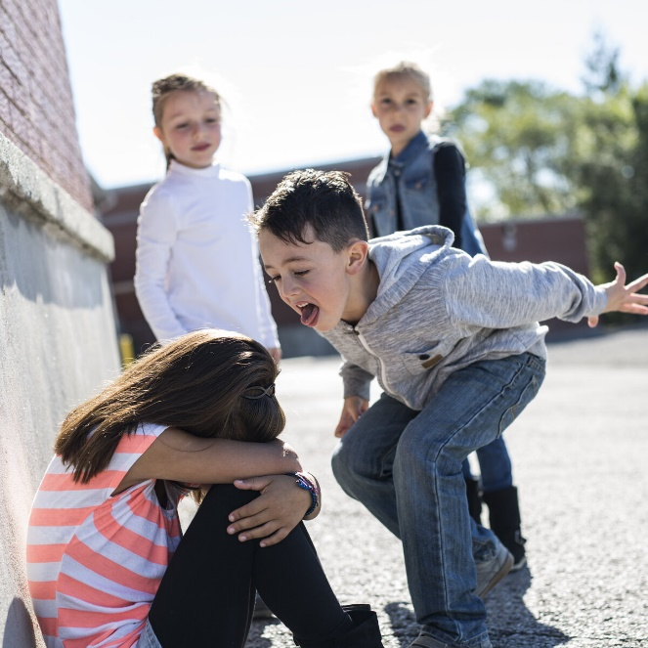
Буллинг - это агрессивное преследование одного из членов коллектива другим ребенком или группой детей. Это террор любого вида: физический, психологический, явный или незаметный. Буллинг может проявляться в разных коллективах, и жертвой может стать любой!
Согласно национальному исследованию существуют следующие разновидности буллинга (травли):
- Физическая - это самая явная, ее проще всего заметить. Примеры физической травли: пинки, удары, умышленные толчки. Она является самой наказуемой.
- Вербальная травля - когда употребляется много обидных слов, фраз, чтобы унизить, задеть и запугать свою жертву. Вербальную травлю сложно выявить, т. к. она происходит незаметно для глаз взрослых.
- Социальная травля - когда исключают из социальной группы, жертву игнорируют, заставляют почувствовать себя одиноким и отверженным.
- Экономический буллинг - от жертвы требуют деньги, ценные вещи путем угроз, шантажа и запугивания, порча одежды и других предметов.
- Кибербуллинг - вид травли с использованием интернет - технологий. Он включает в себя обидные и провокационные материалы о жертве, отправку угроз и агрессивных сообщений через соцсети.
- Педагогический буллинг - бывают случаи, когда педагоги предвзято относятся к ученику, прилюдно высмеивают его ответы, внешний вид, используя грубое, унижающее порицание.
В ситуации травли всегда есть буллеры. Буллеры — это инициаторы, агрессоры. В конфликте они находятся в позиции силы.
Жертва - часто это дети, чем-то отличающиеся от других: отличники или двоечники, любимчики или представители других национальностей, инвалиды, или дети, имеющие физические недостатки. Также подвергаются агрессии физически слабые подростки с низкой самооценкой, излишней скромностью, слишком избалованные дети.
Наблюдатели — это люди, которые стараются остаться в стороне от конфликта, но, боясь стать жертвой буллинга, также начинают примыкать к агрессору, даже если внутренне его осуждают.
Это явление в школах существовало всегда, но писать и говорить о его разрушительных последствиях для человека любого возраста начали совсем недавно. Многие по-прежнему считают, что «простые дразнилки» пора забыть, но человек, подвергшийся травле, помнит ее всю жизнь. Буллинг порождает серьезный стресс, вызывает неуверенность в себе, недоверие к людям. Большинство эпизодов школьной травли приходится на возраст с 12 до 18 лет. В школьном возрасте травля может представлять опасность для здоровья ученика и его успеваемости. Последствия буллинга для ребенка и подростка могут быть разрушительными — от неврозов и депрессии до суицида.
В заключение стоит отметить, что проблему буллинга в учебных заведениях разного уровня нужно выявлять, проблемой необходимо заниматься всем участникам учебного процесса: обучающимся, преподавателям, кураторам, родителям, школьным медикам.
Несколько советов, как справиться с буллингом в соцсетях (кибербуллингом):
Никогда не отвечайте на буллинг. Не отвечайте на оскорбительные для вас сообщения, тем более не стоит мстить обидчику ответными сообщениями. Ваши ответные оскорбления или унижение собеседника сделают ситуацию только хуже, а, может быть, приведут к еще большим проблемам.
Делайте скриншоты всех сообщений. Если вам прислали сообщение, которое вы считаете оскорбительным для вас, обязательно сделайте его скриншот и сохраните на компьютере – это будет отличным доказательством в будущем.
Блокируйте булли и сообщайте администрации ресурс. На большинстве ресурсов и во всех соцсетях есть возможность добавить пользователей в черный список, также стоит пожаловаться на пользователя-булли администраторам. Его заблокируют, и он не сможет портить жизнь другим участникам ресурса.
Поговорите о проблеме с кем-нибудь. Кибербуллинг способен по-настоящему испортить вашу жизнь, хоть вы и не сразу начнете это замечать. Вы не одиноки, не забывайте об этом, поговорите с кем-нибудь о буллинге, близкий человек не только поддержит вас, но и поможет вам собрать доказательства и найти путь выхода из ситуации.
Оцените, насколько серьезны угрозы, которые звучат в ваш адрес. Если это пустые слова от пользователя, который вам неизвестен, то и избавиться от него будет легко, заблокировав, как советовалось выше. Сообщите о булли за пределами сети. Если в сети вам угрожает одноклассник, обязательно расскажите об этом учителю и администрации школы. Если кто-то угрожает вам и распространяет ваши персональные данные по всему интернету, сообщите об этом взрослым и в полицию.
Скрывайте свои страницы в соцсетях. Если в соцсети есть приватный режим, то рекомендуем вам применить его на своей странице и общаться исключительно с теми пользователями, которых вы знаете лично в реальной жизни. Часто в интернете люди выдают себя за других, общаясь с ними, вы можете подвергнуть опасности себя и своих близких. Поговорите с обидичиком. Если ваш онлайн-обидчик ходит с вами в одну школу, попросите учителя или администрацию заведения побыть судьей между вами. Да, поговорить с булли будет непросто даже психологически, но это принесет большую пользу. Главное, чтобы разговор шел под наблюдением независимого взрослого и по определенным правилам.
Проявите сочувствие.

Всегда помните, что счастливые и самодостаточные люди не травят других.

